天宝热泵空调远程监控系统
数据库设计报告

文件状态：  [ ] 草稿  [√ ] 正式发布  [ ] 正在修改 | 文件标识： | Infotop-SafetyProductionMIS-DATABASE
文件状态：  [ ] 草稿  [√ ] 正式发布  [ ] 正在修改 | 当前版本： | 1.0
文件状态：  [ ] 草稿  [√ ] 正式发布  [ ] 正在修改 | 作 者：
文件状态：  [ ] 草稿  [√ ] 正式发布  [ ] 正在修改 | 完成日期： | 2014-12-20

The state of the files：  [ ] The draft  [√]The official launch  [ ] alter | Paper marking： | Infotop-SafetyProductionMIS-DATABASE
 | Present edition： | 1.0
 | Writer：
 | Finished date： | 2014-12-20

临沂市拓普网络股份有限公司
Infotop
版 本 历 史

版本/状态 | 作者 | 参与者 | 起止日期 | Remarks
V1.0 |  |  | 2014-12-20

edition/stage | writer | partner | start/end date | Remarks
V1.0 |  |  | 2014-12-20

目 录
0. 文档介绍Document introduce 4
0.1 文档目的 Document purpose 4
0.2 文档范围 The document scope 4
0.3 读者对象 The reader object 4
0.4 参考文档 Reference documentation 4
0.5 术语与缩写解释 Term and acronym explain 4
1. 数据库环境说明 Database environment explain 6
2. 数据库的命名规则 The database name rule 6
3. 逻辑设计 6
4. 物理设计 Physical design 7
4.0 表汇总 Table gather 7
4.1 设备信息表 device 8
4.2 命令信息表 tb_command 8
4.3设备当前运行状态信息tb_devicestate 9
4.4命令执行结果 tb_feedback 10
4.5模块信息 tb_module 11

0. 文档介绍Document introduce

0.1 文档目的 Document purpose
本文档根据需求分析文档设计，用于研发人员更快更准确的研发本系统，以及方便后期维护人员熟悉本系统，也是项目验收的依据之一。This document according to the demand analysis to carry on the design ,in order to Rapid and accurate development of this system,at the same time the maintainers can know about this system,the doucument alsobe the basis for project acceptance.

0.2 文档范围 The document scope
知识库管理系统的数据库的逻辑设计和物理设计。
Logical and physical design of the database.

0.3 读者对象 The reader object
适用于以下人员(Apply to the following people )：
- 用户 (The user)
- 设计人员( The designer )
- 研发人员( Research and development personnel )
- 维护人员(Maintenance personnel)
- 测试人员(The tester )

0.4 参考文档 Reference documentation
《临沂市科技防腐政府投资项目（市级）管理系统建设方案》

0.5 术语与缩写解释 Term and acronym explain
缩写/acronym、术语/term | 解 释 explain
…

1. 数据库环境说明 Database environment explain
数据库系统(database system)：mysql
程序开发(program development)：JAVA

2. 数据库的命名规则 The database name rule
总体规则: 全部小写，两个单词之间用下划线链接“_”。
数据库名称：与系统项目名称一致。
表前缀：数据表英语缩写。为：tb。
表命名规则：表前缀 +“_”+ 子系统名/主要功能模块 +“_”+ 表名。如：tb_sys_user(系统帐号表)。
General plan:All lowercase,underlined the link between the two words “_”.
Database name:The same as the project name.
Table prefix:Data Sheet English abbreviations.as:tb.
Table naming rule:Table prefix +“_”+subsystem/the main function modules +“_”+table name. eg: tb_sys_user system account table

3. 逻辑设计
E-R图如下：
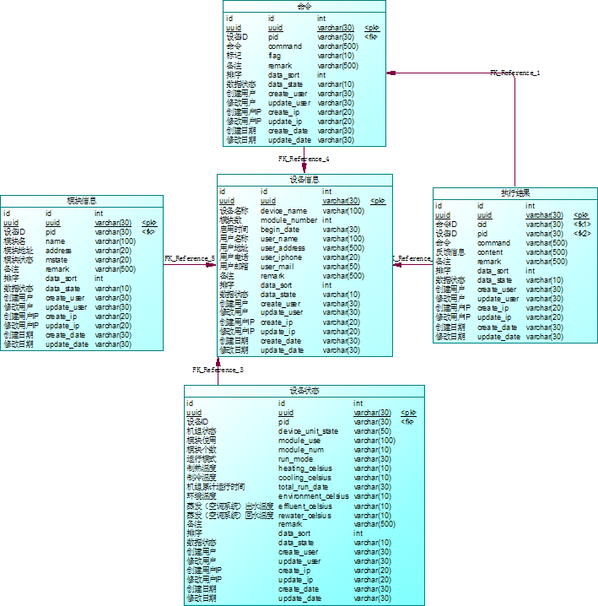

4. 物理设计 Physical design

4.0 表汇总 Table gather
index | table | 说明
1 | device | 设备信息
2 | tb_command | 命令信息
3 | tb_devicestate | 设备当前运行状态信息
4 | tb_feedback | 命令执行结果
5 | tb_module | 模块信息

4.1 设备信息表 device
Table Name | device
Field Name | Data Type | Null/Not Null | PK/Auto Incr | explanation
id | int | Not null | auto_incr | 自增长主键ID，系统自动生成 | auto_increment primary key
uuid | varchar(30) | Not null | PK | 数据唯一主键UUID | data only primary key
device_name | varchar(100) |  |  | 设备名称 | device_name
module_number | int |  |  | 模块数 | module_number
begin_date | varchar(30) |  |  | 设备启用时间 | begin date
user_name | varchar(100) |  |  | 用户单位或负责人名称 | user name
user_address | varchar(500) |  |  | 用户地址 | user address
user_iphone | varchar(20) |  |  | 用户电话 | user iphone
user_mail | varchar(50) |  |  | 用户邮箱 | user mail
remark | varchar(500) |  |  | 备注 | remark
data_sort | int |  |  | 数据排序 | data sort
data_state | varchar(10) |  |  | 数据状态(启用、停用) | data state（begin or ban）
create_user | varchar(30) |  |  | 创建这条数据的用户 | the user create this data
update_user | varchar(30) |  |  | 最后一次修改这条数据的用户 | the user update this data
create_ip | varchar(20) |  |  | 创建这条数据的用户电脑IP | the ip create this data
update_ip | varchar(20) |  |  | 最后一次修改这条数据的用户电脑IP | the ip update this data
create_date | varchar(30) |  |  | 创建这条数据的日期 | this data created date
update_date | varchar(30) |  |  | 最后一次修改这条数据的日期 | this data updated date

4.2 命令信息表 tb_command
Table Name | tb_command
Field Name | Data Type | Null/Not Null | PK/Auto Incr | explanation
id | int | Not null | auto_incr | 自增长主键ID，系统自动生成 |  | auto_increment primary key
uuid | varchar(30) | Not null | PK | 数据唯一主键UUID |  | data only primary key
pid | varchar(30) |  | FK | 设备ID |  | device ip
command | varchar(500) |  |  | 命令 |  | device
flag | varchar(10) default '0' |  |  | 标记命令是否被执行(0,未执行 1,已执行)默认值为0,命令被执行收到返回值后改为1 |  | command whether to carry out by flag(0,have not carry out.1,have carried out.default 0.if command carried out ,the result return 1 )
remark | varchar(500) |  |  | 备注 |  | remark
data_sort | int |  |  | 数据排序 |  | data_sort
data_state | varchar(10) |  |  | 数据状态(启用、停用) |  | data state（begin or ban）
create_user | varchar(30) |  |  | 创建这条数据的用户 |  | the user create this data
update_user | varchar(30) |  |  | 最后一次修改这条数据的用户 |  | the user update this data
create_ip | varchar(20) |  |  | 创建这条数据的用户电脑IP |  | the ip create this data
update_ip | varchar(20) |  |  | 最后一次修改这条数据的用户电脑IP |  | the ip update this data
create_date | varchar(30) |  |  | 创建这条数据的日期 |  | this data created date
update_date | varchar(30) |  |  | 最后一次修改这条数据的日期 |  | this data updated date

4.3设备当前运行状态信息tb_devicestate
Table Name | tb_devicestate
Field Name | Data Type | Null/Not Null | PK/Auto Incr | explanation
id | int | Not null | auto_incr | 自增长主键ID，系统自动生成 |  | auto_increment primary key
uuid | varchar(30) | Not null | PK | 数据唯一主键UUID |  | data only primary key
pid | varchar(30) |  | FK | 设备ID |  | device id
device_unit_state | varchar(50) |  |  | 机组状态(0,机组待机态 1,机组正在启动中 2.机组运行态 3.机组正在停机中 4.机组严重报警态 8,机组预热 9,机组有故障 10,机组防冻 |  | device_unit_state(0,ready mode 1,starting mode. 3，endding mode. 4，serious warn mode. 8，device preheat. 9，device trouble. 10，device antifreeze  )
module_use | varchar(100) |  |  | 模块使用 |  | module use
module_num | varchar(10) |  |  | 模块数 |  | module number
run_mode | varchar(30) |  |  | 运行模式(1,制热模式 2,制冷模式 3,自动模式) |  | run mode(1,Heating mode 2,Cooling mode 3,auto mode)
heating_celsius | varchar(10) |  |  | 制热温度 |  | heating celsius
cooling_celsius | varchar(10) |  |  | 制冷温度 |  | cooling celsius
total_run_date | varchar(30) |  |  | 机组累计运行时间 |  | device run date in totally
environment_celsius | varchar(10) |  |  | 环境温度 |  | environment celsius
effluent_celsius | varchar(10) |  |  | 蒸发（空调系统）出水温度 |  | evaporation effluent celsius(air-condition system  )
rewater_celsius | varchar(10) |  |  | 蒸发（空调系统）回水温度 |  | evaporation returned water celsius(air-condition system  )
remark | varchar(500) |  |  | 备注 |  | remark
data_sort | int |  |  | 数据排序 |  | data sort
data_state | varchar(10) |  |  | 数据状态(启用、停用) |  | data state（begin or ban）
create_user | varchar(30) |  |  | 创建这条数据的用户 |  | the user create this data
update_user | varchar(30) |  |  | 最后一次修改这条数据的用户 |  | the user update this data
create_ip | varchar(20) |  |  | 创建这条数据的用户电脑IP |  | the ip create this data
update_ip | varchar(20) |  |  | 最后一次修改这条数据的用户电脑IP |  | the ip update this data
create_date | varchar(30) |  |  | 创建这条数据的日期 |  | this data created date
update_date | varchar(30) |  |  | 最后一次修改这条数据的日期 |  | this data updated date

4.4命令执行结果 tb_feedback
Table Name | tb_feedback
Field Name | Data Type | Null/Not Null | PK/Auto Incr | explanation
id | int | Not null | auto_incr | 自增长主键ID，系统自动生成 |  | auto_increment primary key
uuid | varchar(30) | Not null | PK | 数据唯一主键UUID |  | data only primary key
cid | varchar(30) |  | K1 | 命令ID |  | command id
pid | varchar(30) |  | K2 | 设备ID |  | device id
command | varchar(500) |  |  | 命令 |  | command
content | varchar(500) |  |  | 反馈信息 |  | feedback information
remark | varchar(500) |  |  | 备注 |  | remark
data_sort | int |  |  | 数据排序 |  | data sort
data_state | varchar(10) |  |  | 数据状态(启用、停用) |  | data state（begin or ban）
create_user | varchar(30) |  |  | 创建这条数据的用户 |  | the user create this data
update_user | varchar(30) |  |  | 最后一次修改这条数据的用户 |  | the user update this data
create_ip | varchar(20) |  |  | 创建这条数据的用户电脑IP |  | the ip create this data
update_ip | varchar(20) |  |  | 最后一次修改这条数据的用户电脑IP |  | the ip update this data
create_date | varchar(30) |  |  | 创建这条数据的日期 |  | this data created date
update_date | varchar(30) |  |  | 最后一次修改这条数据的日期 |  | this data updated date

4.5模块信息 tb_module
Table Name | tb_module
Field Name | Data Type | Null/Not Null | PK/Auto Incr | explanation
id | int | Not null | auto_incr | 自增长主键ID，系统自动生成 |  | auto_increment primary key
uuid | varchar(30) | Not null | PK | 数据唯一主键UUID |  | data only primary key
pid | varchar(30) |  | FK | 设备ID |  | device id
name | varchar(100) |  |  | 模块名 |  | module name
address | varchar(20) |  |  | 模块地址 |  | module address
mstate | varchar(20) |  |  | 模块状态(使用,禁用) |  | module stage(use or ban)
remark | varchar(500) |  |  | 备注 |  | remark
data_sort | int |  |  | 数据排序 |  | data_sort
data_state | varchar(10) |  |  | 数据状态(启用、停用) |  | data state（begin or ban）
create_user | varchar(30) |  |  | 创建这条数据的用户 |  | the user create this data
update_user | varchar(30) |  |  | 最后一次修改这条数据的用户 |  | the user update this data
create_ip | varchar(20) |  |  | 创建这条数据的用户电脑IP |  | the ip create this data
update_ip | varchar(20) |  |  | 最后一次修改这条数据的用户电脑IP |  | the ip update this data
create_date | varchar(30) |  |  | 创建这条数据的日期 |  | this data created date
update_date | varchar(30) |  |  | 最后一次修改这条数据的日期 |  | this data updated date

